更新内容_v1.20210806
目录
1、流程任务增加批量审批功能 1
2、增加流程草稿功能 2
3、流程审核退回时支持审计 3
4、【影像资料查询】【流程查询】的资料批量导出权限控制 5
5、查询条件支持：CTP柜台的投资者属性 6
6、【影像资料查询】页面中，增加删除"历史导入"类文件功能 7
7、【静态资源查看】页面优化 7
8、【批量上传】时，允许检查客户名称 8

1、流程任务增加批量审批功能
值得注意的是不同流程、同流程的不同节点，它们的审核按钮都是可以不一样的。所以，在本功能提供了的俩类的批量按钮：一类是审核按钮名称中包含了关键字 “不","回","退" 等的【批量驳回】；和另外一类不包含关键字的【批量通过】。批量操作不成功的流程会保留。
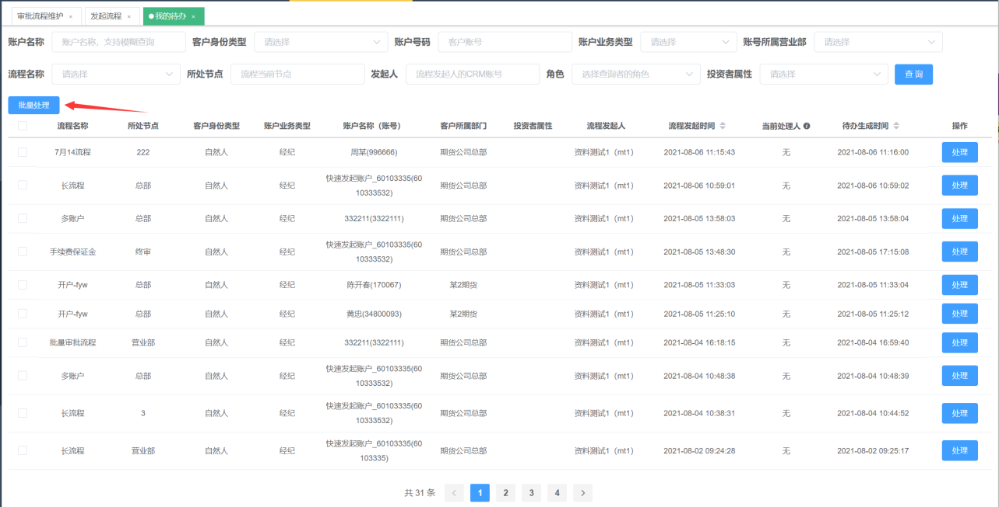
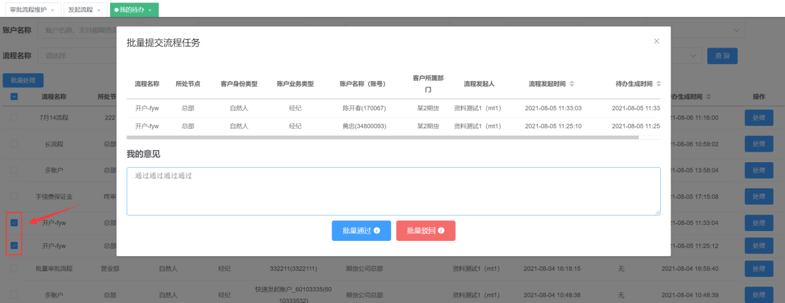

2、增加流程草稿功能
对于准备发起的流程，可以存至流程草稿。
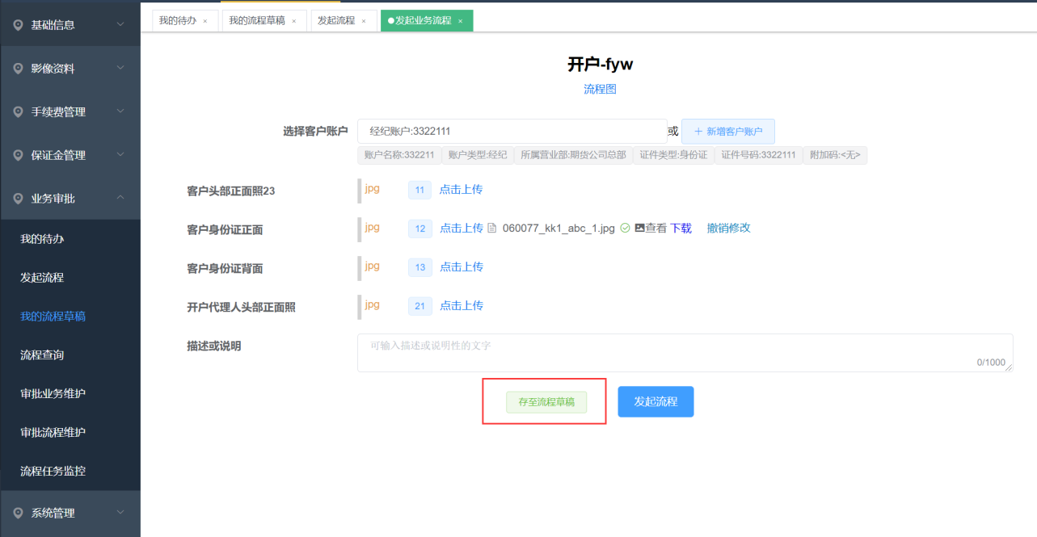
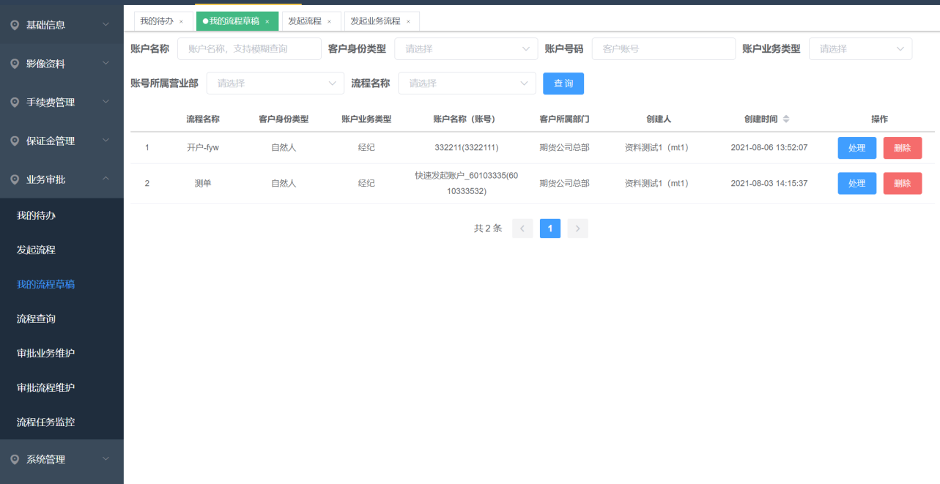
点击处理，则可以重新唤醒流程
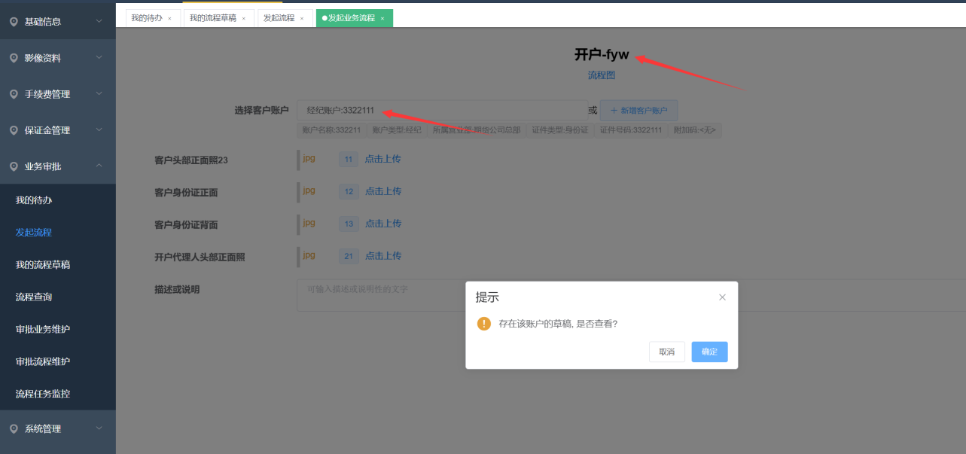
注：流程草稿只能针对未发起的流程，点击存至流程草稿后，又发起，则不会存至流程草稿。

3、流程审核退回时支持审计
本功能需要搭配CRM的”员工业务率准确度考核”功能一起使用。开始该功能后，业务管理平台可以将流程的审核信息报送给CRM，然后CRM可以根据数据再加工为统计报表等。支持对”驳回”类似审核的自定义。
开启该功能：联系我们运维同事，之后就可以在界面进行进一步设置
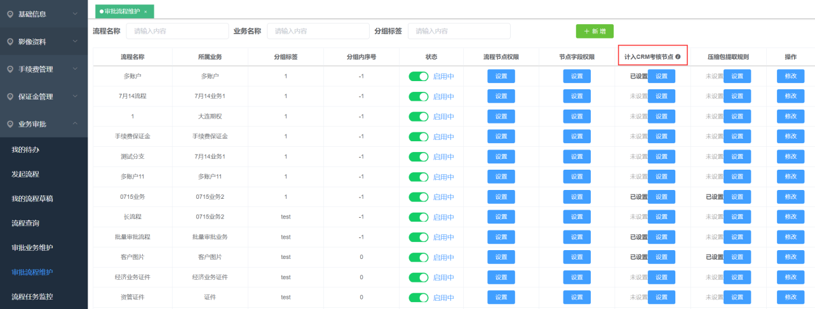
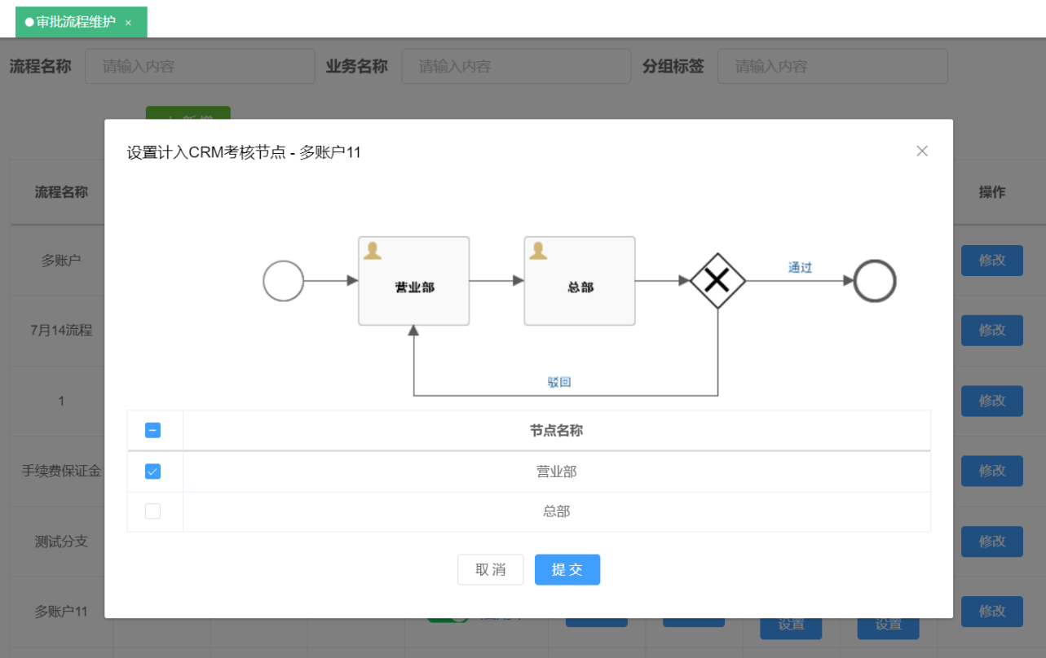
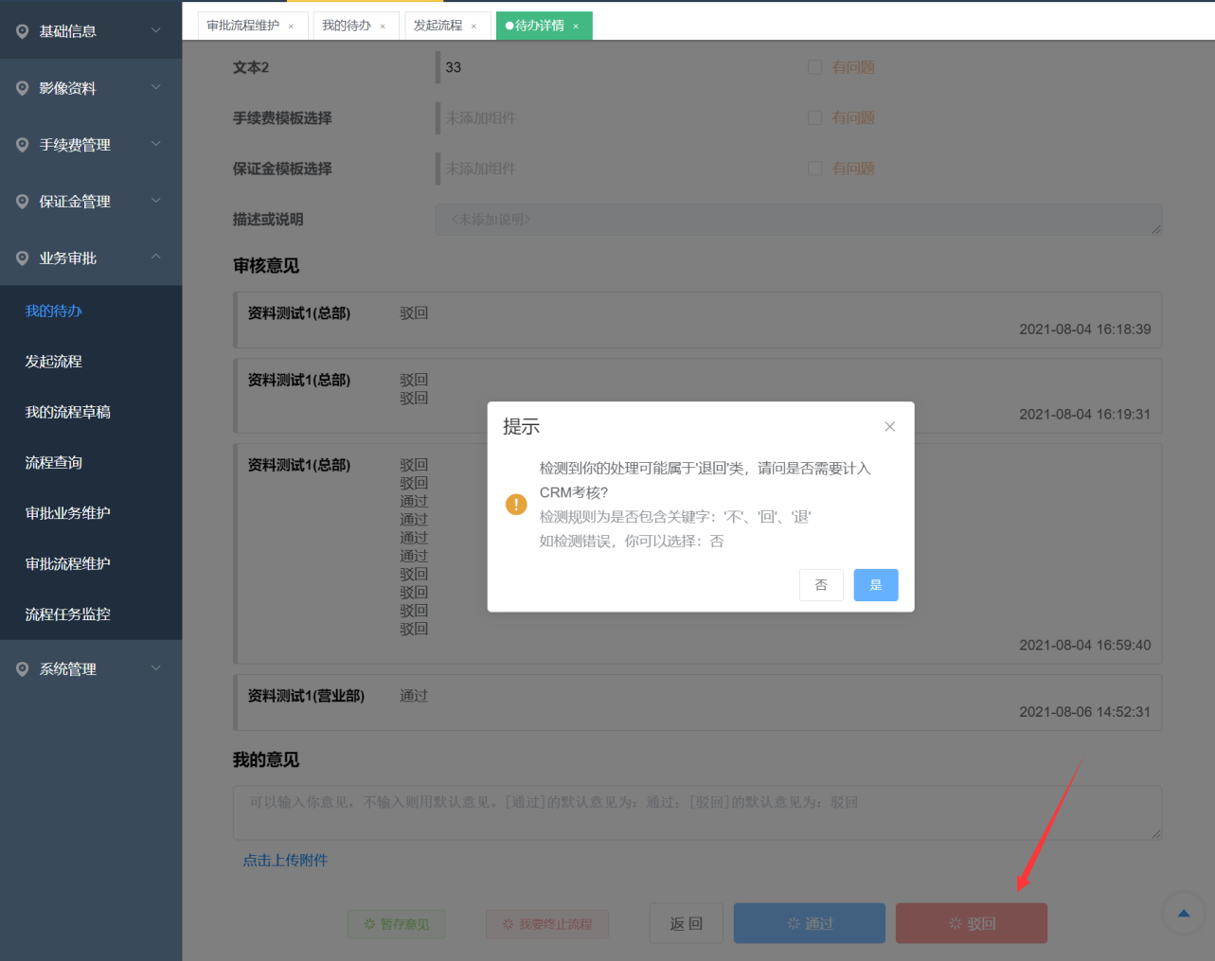

4、【影像资料查询】【流程查询】的资料批量导出权限控制
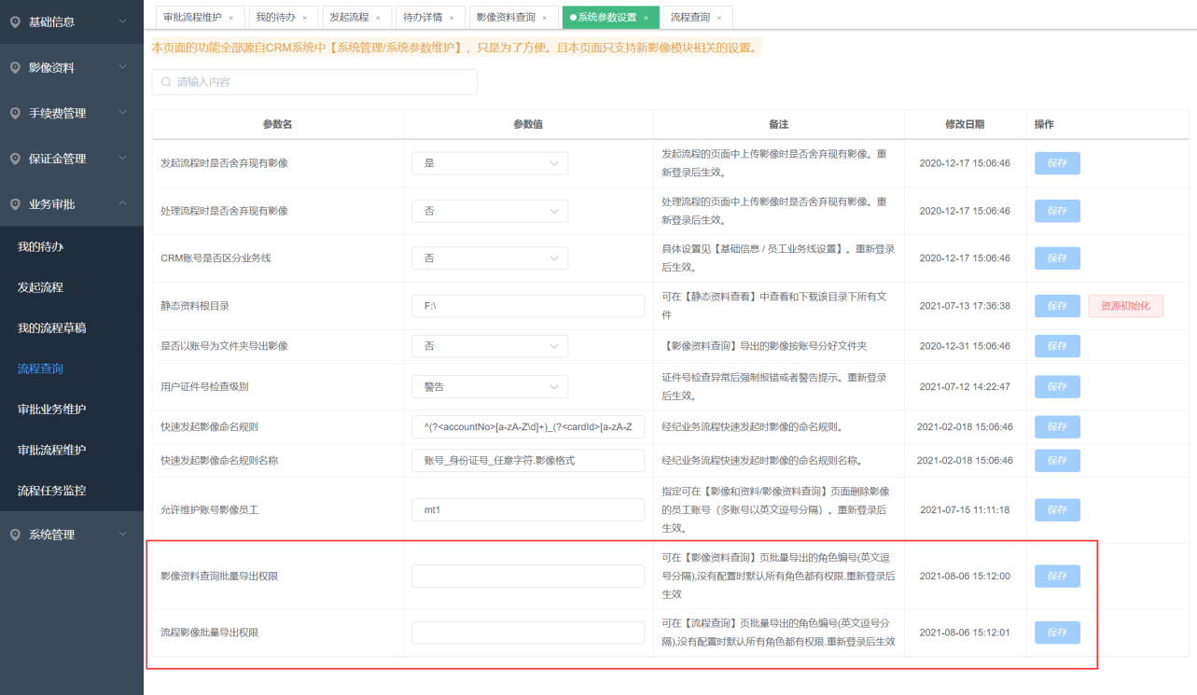
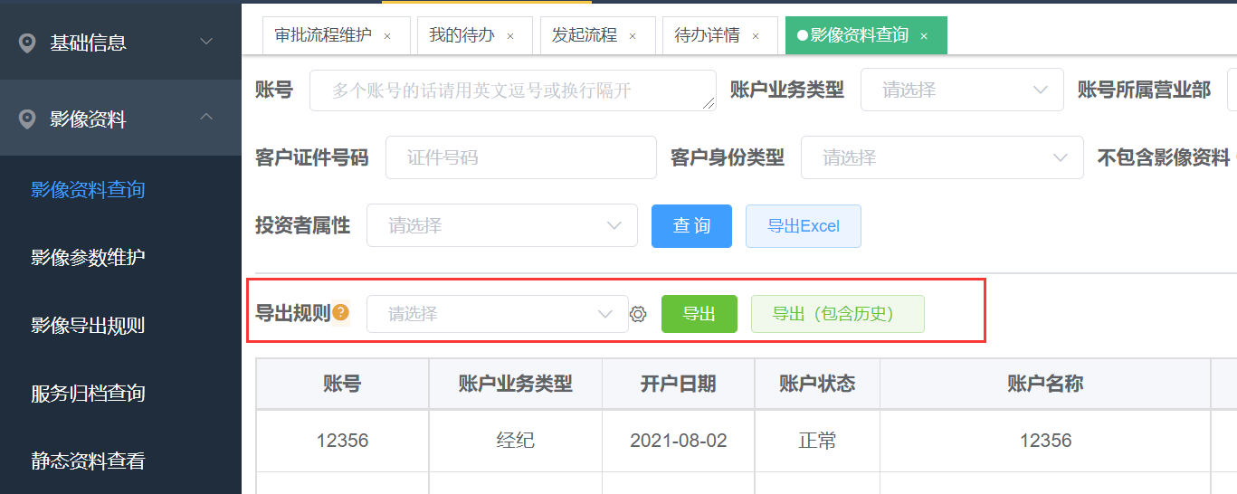
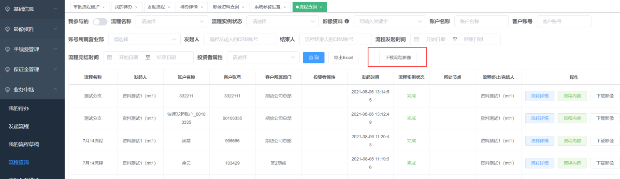

5、查询条件支持：CTP柜台的投资者属性
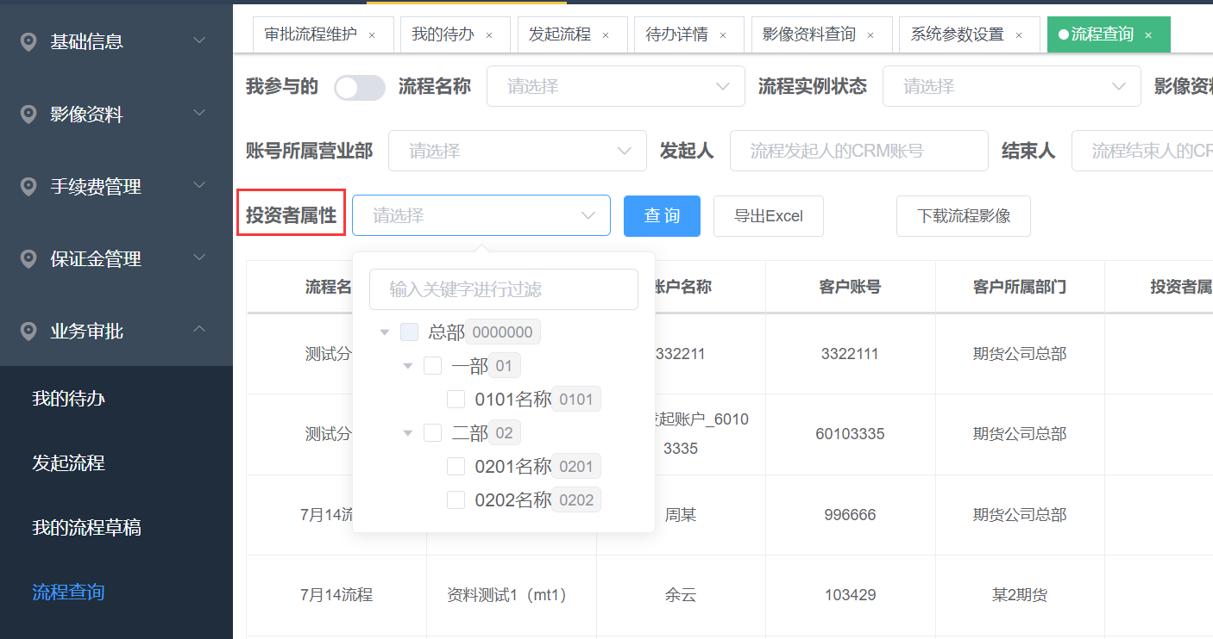

6、【影像资料查询】页面中，增加删除"历史导入"类文件功能
需求产生背景： 上了新影像系统后，我们会帮忙把德索老影像系统（或者友商影像系统）的资料迁移进来。然后期货公司在新影像系统中对资料进行检查梳理时容易遇到，当发现历史资料是错误的时候，新影像系统是无法提供删除功能这么一个问题。
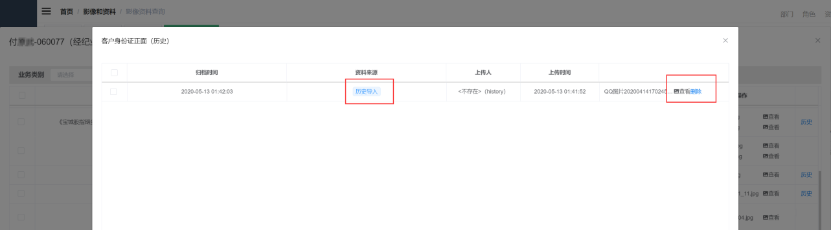
开启该删除权限方法：
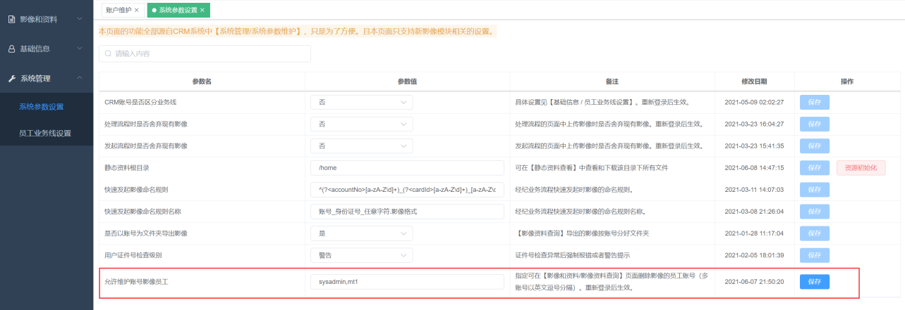

7、【静态资源查看】页面优化
本次优化主要针对大数据量的查询，已测试的是千万级别。
注意：本次优化 会影响【静态资料查看】页面中的搜索功能。重新初始化资源后可以恢复。
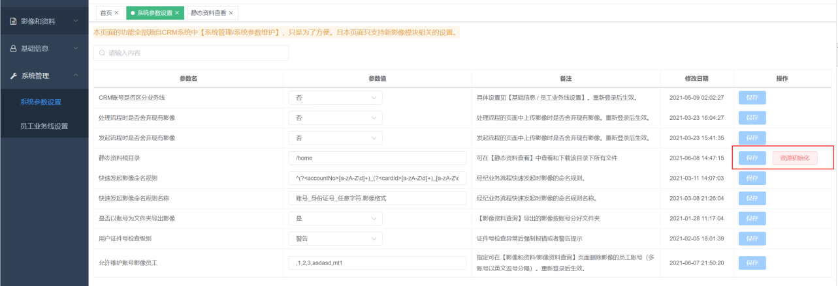
- 其他改进
  - 【我的待办】页面中支持"流程发起时间"和"待办生成时间"两种排序
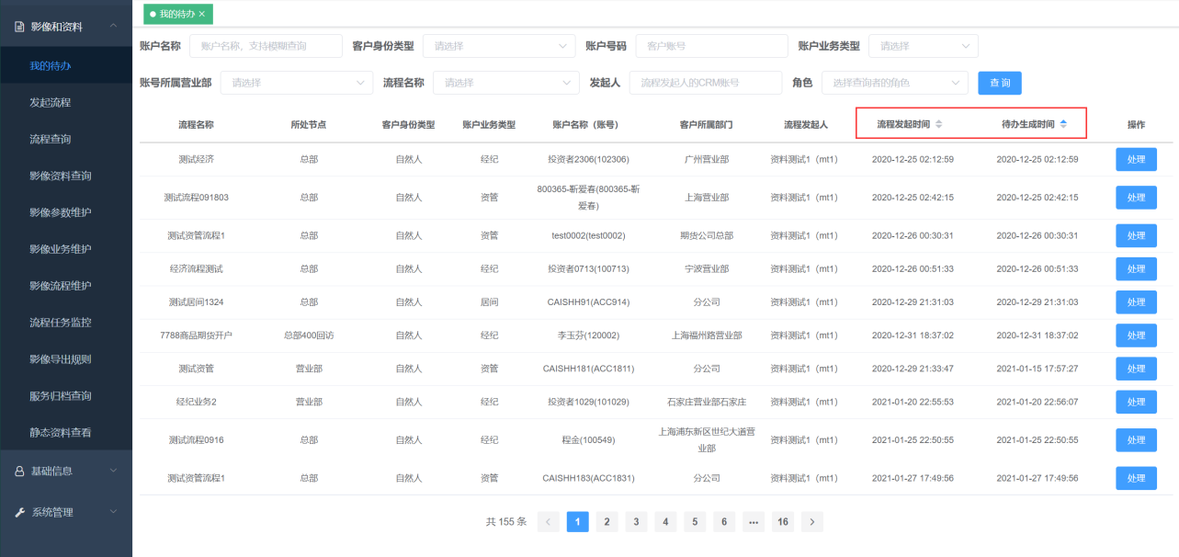

8、【批量上传】时，允许检查客户名称
需求产生背景： 有一些线下历史资料，在上传的时候发现，当初填写的资金账号是错误的，而要找出这些错误的文件也非常麻烦。所以，在上传时程序允许对客户名称的检查，用来辅助验证。
即上传的文件中既包含账号（或身份证）又包含客户名称，那么程序检测到账号的客户名称和文件名中的客户名称不一致时，会以警告的方式提示。
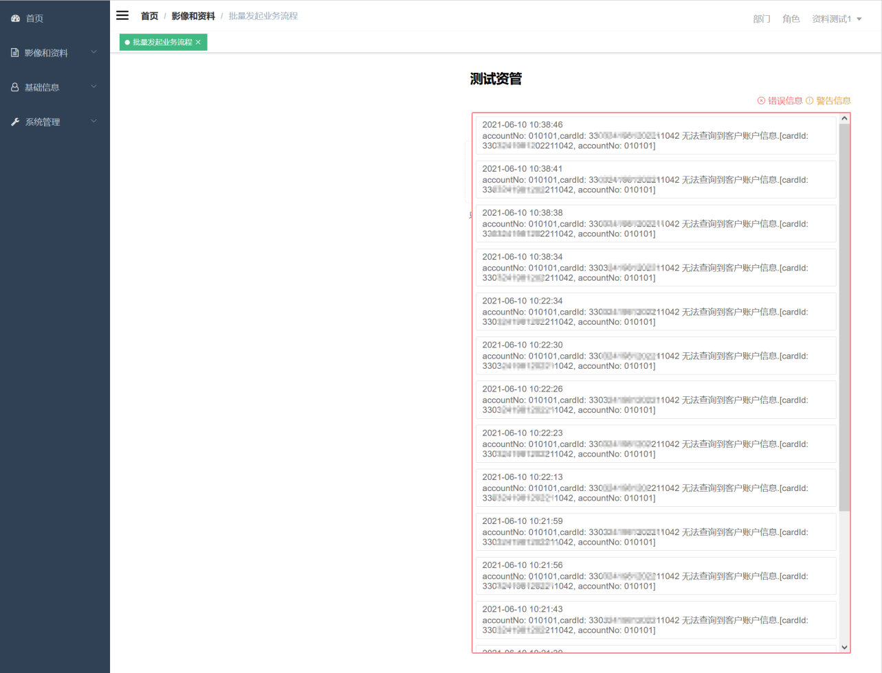
该功能取决于压缩包提取规则的设置，也就是提取规则里面启用了customerName才会有效果
